Izglītības programma: Telemehānika un loģistika
Mācību modulis: Maršrutu plānošana kravu pārvadājumos
Tēma: Latvijas lielās ostas
Uzdevums: Iepazīties ar informāciju, analizēt ostu kravas, pasažieru pārvadājumu līnijas.
Latvijas ostās joprojām tiek pārkrauts lielākais kravu apjoms Baltijas valstīs. 2019. gadā tas sasniedza 62,4 miljonus tonnu, kas gan ir par 5,7% mazāk nekā iepriekšējā gadā.
Latvijas ostās joprojām tiek pārkrauts lielākais kravu apjoms Baltijas valstīs. 2019. gadā tas sasniedza 62,4 miljonus tonnu, kas gan ir par 5,7% mazāk nekā iepriekšējā gadā.
Tomēr Latvijā kopš 2012. gada kopumā var runāt par kravu apjoma samazināšanos, kas ir skaidrojams ar Krievijas ostu darbības kāpināšanu Baltijas jūras austrumu krastā.
Rīgas osta
Ir lielākā osta Latvijā un otrā lielākā osta Baltijas valstīs. 2019. gadā ostā tika pārkrauts 32,8 miljoni tonnas dažādu veidu kravu, kas ir 53% no visām Latvijas ostās pārkrautajām jūras kravām. Galvenie kravu veidi Rīgas ostā ir ogles, kokmateriāli, konteineri, naftas produkti, labība, metāli un minerālmēsli. Rīgas osta ir lielākais kravu nodrošinātājs Latvijas dzelzceļa pārvadātājiem. 2019. gadā Rīgas ostā apkalpoti 870 tūkstoši pasažieru.
Ikdienas pasažieru satiksmi Rīgas ostā nodrošina Tallink regulārās līnijas prāmji maršrutā Rīga - Stokholma. 2019. gadā ar Tallink prāmjiem caur Rīgas ostu ceļoja 799 tūkstoši pasažieru.
2019. gada kruīza sezonas laikā Rīgas ostā tika apkalpots 81 kruīza kuģis un 69,2 tūkstoši kruīza pasažieru. Baltijas jūras kruīzu ietvaros Rīgu apmeklēja pasažieri no 121 valsts.
Liepājas osta
Liepājas ostu raksturo labi sabalansēta vietējās izcelsmes un tranzīta kravu attiecība, kur 45 līdz 50% ostas kravu apgrozījuma veido vietējās izcelsmes lauksaimniecības produkti, celtniecības materiāli, kokmateriāli, biokurināmais u.c. . Ir specializējusies lauksaimniecības beramkravu pārkraušanā. Palielinās pārkrautā biokurināmā - koksnes šķeldas un kokskaidu granulu, kravu apgrozījums. Nodrošina ogļu, pakotu minerālmēslu, metāla izstrādājumu, u.c. beramkravu un ģenerālkravu pārkraušanu.
Liepājas ostā tiek veikti regulāri kravas – pasažieru pārvadājumi maršrutā Liepāja – Traveminde (Vācija).2020.gadā apkalpoti kopā 31 731 pasažieris.
Ventspils
Visu veidu kravas – lejamkravas, beramkravas un ģenerālkravas, kā arī ro-ro kravas un konteineri. Stabili ir celtniecības materiālu apjomi, kas tiek virzīti no Latvijas uz Zviedriju. Viena no stabilākajām kravu plūsmām ir zāģmateriāli – Ventspilī, Ventspils un Talsu novadā saražotie dēļi pakās. Brocēnu rūpnīcai Cemex pieņemam alternatīvu kurināmo no Norvēģijas – šķeldu, kas sajaukta ar specifisku augsni. Pieņemam un izkraujam šķembu kravas no Norvēģijas pasūtītājiem Ventspilī un ārpus tās.
2018. gadā pirmo reizi Ventspilī sāka pieņemt palmu eļļu no Malaizijas.2019.g. gadā šeit pārkrāva 126 tūkstošus tonnu palmu eļļas no Malaizijas. Jauns kravu veids – mangāna rūda, kas pienāk no Dienvidāfrikas republikas, bet tiek nosūtīta no Ventspils uz Krievijas Čeļabinskas apgabala metalurģiskajām rūpnīcām. Tiek pārkrauts arī čuguns, kas ir viena no Ventspils ostai raksturīgajām kravām. Čuguns, kas nonāk Ventspilī, tālāk tiek novirzīts ar kuģiem tikai uz vienu galapunktu – Ņūorleānu Amerikā.
2019.g.Jauna, iepriekš Ventspils ostai neraksturīga krava – kliju granulas.Kravas nosūtītājs – Latvijas uzņēmums Dobeles dzirnavnieks, kas piegādā granulas uz Eiropas Savienības valstīm. Pagājušajā gadā Ventspilī pa dzelzceļu no Dobeles nonāca un pēc tam patērētājiem tika nosūtīti 66 tūkstoši tonnu kliju granulu. Tikpat interesants kravu veids parādījies arī Ventspils tirdzniecības ostā (VTO) – saulespuķu sēkliņu čaumalu granulas. Tās pienāk no Krievijas, tālāk tiek nosūtītas uz Eiropu, kur tās sajauc ar kokskaidu granulām un izmanto kā kurināmo apkures sistēmās. 2018. gadā ostā pārkrāva 86 000 tonnu saulespuķu sēkliņu čaumalu granulu. Vairākus gadus ostā pārkrauj glutēnu jeb kviešu lipekli. Arī tā ir Krievijas izcelsmes krava, bet no Ventspils tā tiek sūtīta uz Norvēģijas ostām. Šajā Skandināvijas valstī glutēnu izmanto kā zivju barības sastāvdaļu. Interesanti notiek glutēna pārkraušana ostā. Tas nonāk VTO terminālī iepakotos saiņos, bet kuģu tvertnēs tiek iekrauts berot. Iekraušanas laikā mehānismi satver saiņus ar saviem taustekļiem un pārrauj tos tā, ka glutēns izbirst tvertnēs, bet tukšie saiņi nonāk atpakaļ piestātnē.
Kur nonāk kravas no Ventspils:
65% – Eiropā
20% – Āfrikā
9% – Āzijā
6% – Amerikā
Kuģi Ventspils ostā
2018. gadā ienāca 1561 kuģis, toskait:
466 – naftas tankkuģi
489 – sauskravas kuģi
603 – prāmji
3 – kruīza kuģi
Latvijas ostās pārkrautās kravas 2019.g. (dati Nr.1.)
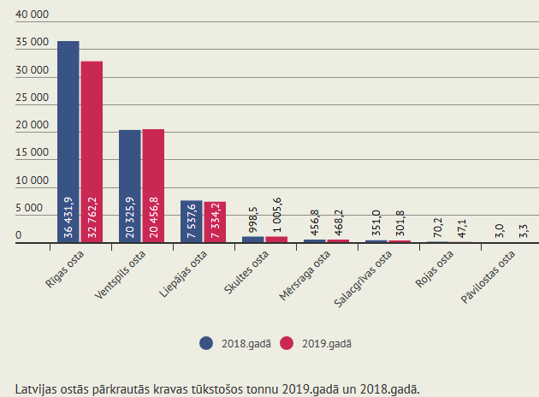
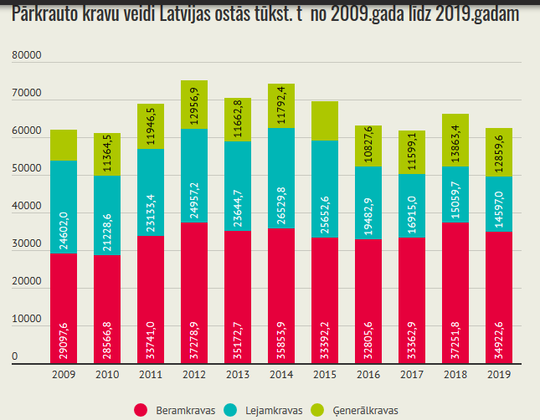
Izmntotie resursi: EURANET PLUS, Inguna Ukenābele (LETA, speciāli Latvijas Radio un LSM), 21.01.2020. ; Rīgas, Liepājas, Ventspils ostu mājaslapas

